**新 书 推 荐**

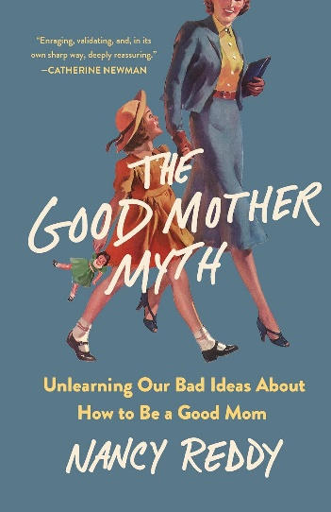**中文书名：《好妈妈神话：摒弃旧有的好妈妈观念》**

**英文书名：THE GOOD MOTHER MYTH: Unlearning Our Bad Ideas about How to Be a Good Mom**

**作 者：Nancy Reddy**

**出 版 社：St. Martin’s press**

**代理公司：ANA/Winney**

**页 数：256页**

**出版时间：2025年1月**

**代理地区：中国大陆、台湾**

**审读资料：电子稿**

**类 型：家教育儿**

**版权已授：巴西**

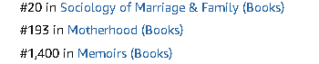

**内容简介：**

南希·雷迪(Nancy Reddy)有了第一个孩子后，她突然发现自己需要成为一个完美母亲——成为一个随叫随到、耐心、不顾一切投入到孩子身上的女人。南希的妈妈是一位单亲职业母亲，她认为自己是一位女权主义者，并且正在攻读博士学位。为什么做母亲的“正确”感觉如此错误？

为了找到答案，南希求助于20世纪中期的社会科学家和心理学家，他们的研究成果至今仍是我们养育子女的基础。想象一下现代妈妈们从上世纪中期的研究人员那里获得建议的情景，似乎有些可笑。然而，他们关于所谓“好”母亲的馊主意却无孔不入地渗入了我们的文化规范。在本书中，南希揭穿了从哈里·哈洛(Harry Harlow)到著名的斯波克博士(Dr. Spock)等研究人员漏洞百出的实验室研究、马虎的研究和直截了当的厌女症，哈里·哈洛声称通过观察实验室里的猴子发现了爱，而著名的斯波克博士的畅销育儿指南中只有一幅（只有一幅）父亲与孩子互动的插图。

目录：

导言 “爱是一种奇妙的境界”

第一章 完美的猴妈妈

第二章 过分依恋

第三章 普通的奉献母亲

第四章 奇怪的情况

第五章 你知道的比你想象的多

第六章 许多热情友好的人

第七章 重新认识爱的本质

尾声："爱不是给予，而是礼物

致谢

注释

索引

**作者简介：**

**南希·雷迪(Nancy Reddy)**之前出版的作品包括诗集《口袋宇宙》(*Pocket Universe*)和《双重魔咒》(*Double Jinx*)，后者是国家诗歌系列的获奖作品。她与艾米莉·佩雷斯(Emily Pérez)共同编辑了《漫长的奉献：诗人笔下的母亲》(*The Long Devotion:* *Poets Writing Motherhood*)。她曾获得新泽西州艺术委员会和可持续艺术基金会的资助，以及苏瓦尼作家大会的沃尔特·E·达金奖学金，在斯托克顿大学教授写作，并撰写时事通讯《多写点，少小心》(*Write More, Be Less Careful*)。

**媒体评价：**

“雷迪的研究睿智且研究充分，她提出的见解无疑会让新妈妈们觉得既有用又解放了自己。这是一本令人耳目一新的诚实之书，对存在问题的母性理想提出了挑战。”

——*Kirkus*

“大多数妈妈都知道，理想母亲的神话只是一个神话。南希·雷迪描绘了她自己对理想的幻灭，同时也揭示了神话的创造者和制造者：白人当权者。《好妈妈神话》慷慨激昂、原汁原味、研究细致，将验证你的观点，让你获得自由。”

——莎拉·皮特森(Sara Petersen), *Momfluenced*一书的作者

“雷迪打破了我们对母爱的一切理所当然的看法，告诉我们事实只是神话，‘科学’是伪劣的。这本书是献给所有母亲的礼物。雷迪用优美的散文为我们揭开了真相，并允许妈妈们开辟自己的育儿之路。”

——米娜·杜宾(Minna Dubin), *Mom Rage*一书的作者

“南希·雷迪将回忆录和历史报道融为一体，以令人耳目一新的视角诠释了‘好母亲’的含义。雷迪将‘专家’，主要是男性科学家的研究分析与自己生儿育女的亲身经历完美地交织在一起，解释了为什么母亲们优先考虑自己的直觉、常识和个人的幸福之路是正确的。”

——拉拉·贝兹伦(Lara Bazelon), *Ambitious Like a Mother*一书的作者

“这是一本杰作。南希·雷迪将社会历史和她的亲身经历交织在一起，将我们对孩子的浓浓爱意与那些塑造了不可能的世界观的残酷的母性理想区分开来。我想起了我刚有孩子时的痛苦和孤独。这本书在当时会是很好的伴侣：它令人愤怒、令人信服，又以其犀利的方式让人深感欣慰。”

——凯瑟琳·纽曼(Catherine Newman), *Catastrophic Happiness and We All Want Impossible Things*一书的作者

**感谢您的阅读！**

**请将反馈信息发至：版权负责人**

**Email**：**[Rights@nurnberg.com.cn](mailto:Rights@nurnberg.com.cn)**

安德鲁·纳伯格联合国际有限公司北京代表处

北京市海淀区中关村大街甲59号中国人民大学文化大厦1705室, 邮编：100872

电话：010-82504106, 传真：010-82504200

公司网址：[http://www.nurnberg.com.cn](http://www.nurnberg.com.cn/)

书目下载：<http://www.nurnberg.com.cn/booklist_zh/list.aspx>

书讯浏览：<http://www.nurnberg.com.cn/book/book.aspx>

视频推荐：<http://www.nurnberg.com.cn/video/video.aspx>

豆瓣小站：<http://site.douban.com/110577/>

新浪微博：[安德鲁纳伯格公司的微博_微博 (weibo.com)](https://weibo.com/1877653117/profile?topnav=1&wvr=6)

微信订阅号：ANABJ2002

